**П л а н**

открытого урока химии в

9 классе в МКОУ «Тидибская СОШ имени Алиева И.М.»

**Тема:**

Великий кислород

**Преподаватель**:

Магомедова Хадижат Абдулбутаевна – учитель химии МКОУ «Тидибская СОШ имени И.М.Алиева»

Шамильского района РД

-1-

**Открытый урок по химии в 9 классе**

**Предмет: химия**

**Класс: 9**

**Тема урока: «Великий кислород» Подготовила: учитель химии Магомедова Х.А.**

**Длительность: 45минут.**

**План урока.**

**I. Организационный этап.**

**II. Изучение нового материала.**

1.История открытия кислорода

2. Нахождение в природе: общее содержание в земной коре, содержание в атмосфере, в живой и не живой природе.

3. Общая характеристика химического элемента кислорода на основе его положения в Периодической системе Д. И. Менделеева.

4. Кислород – простое вещество. Физические свойства кислорода

5. Химические свойства.

6.Роль кислорода в природе и его применение.

**III. Закрепление.**

**IV. Подведение итогов урока.**

**V. Домашнее задание.**

**Цель:** расширить знания о кислороде как о химическом элементе и как о простом веществе; рассмотреть распространение

**-2-**

кислорода в природе; изучить физические свойства кислорода; познакомиться с историей открытия кислорода. Организовать деятельность по ,осмыслению и первичному запоминанию новых знаний.

**Задачи:**

**Образовательные:**

1. уметь различать понятия « химический элемент » и « простое вещество » на примере кислорода;

2. уметь характеризовать физические свойства кислорода.

**Развивающие:**

1. продолжить развитие интеллектуальных и практических умений учащихся (выстраивание логических цепочек, умение анализировать, сравнивать и обобщать, уметь составлять опорный конспект );

2. развивать познавательный интерес учащихся;

3. развивать химическую терминологию.

4. продолжать развивать умения учащихся самостоятельно работать с дополнительной литературой.

**Воспитательные:**

1. продолжить формирование научного мировоззрения учащихся;

2. воспитывать культуру общения через работу в парах «ученик-ученик», «ученик-учитель» (умение слушать и слышать другого человека);

3. воспитывать у учащихся такие личностные качества, как внимание, наблюдательность, инициатива, доброжелательность.

**-3-**

**Планируемые результаты обучения:**

**Предметные:** знать строение атома кислорода, его физические и химические свойства, получение и области его применения.

**Личностные:** уметь осуществлять самооценку на основе критерия успешности учебной деятельности.

**Метапредменые:**

**Регулятивные -** уметь определять и формулировать цель на уроке с помощью учителя; проговаривать последовательность действий на уроке; работать по коллективно составленному плану; оценивать правильность выполнения действия на уровне адекватной ретроспективной оценки; планировать свое действие в соответствии с поставленной задачей.

**Коммуникативные -** оформлять свои мысли в устной форме; слушать и понимать речь других, уметь выражать свои мысли с достаточной полнотой и точностью.

**Познавательные:** уметь ориентироваться в своей системе знаний; уметь осознанно и произвольно строить речевое высказывание.

**Оборудование и реактивы:** компьютер, интерактивная доска, мультимедиа проектор, периодическая система химических элементов Д.И. Менделеева, презентация, портреты ученых -

**-4-** Д. Пристли, К. Шееле и А. Лавуазье, карточки с заданиями (тест).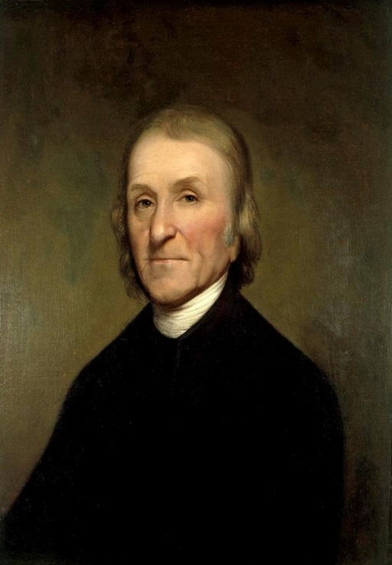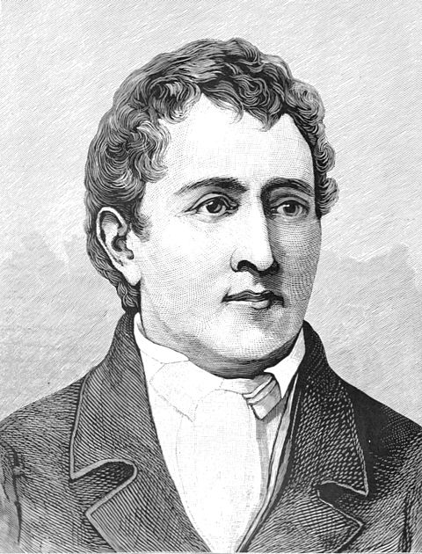

**Тип урока:** изучение нового материала (с элементами беседы и

самостоятельной работы учащихся).

**Девиз урока:** «Можно химию не знать, но прожить без нее сегодня и завтра нельзя!»

**Ход урока**

***« Кислород - это вещество, вокруг которого вращается земная химия» Й.Я. Берцелиус***

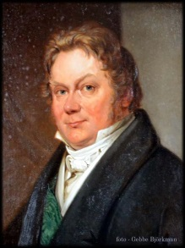

**-5-**

**1. Организационный этап.**

Вот опять звенит звонок - начинается урок.

Входим дружно все мы в класс: урок химии у нас.

Гости на уроке нашем, знания мы им покажем.

Всех приветствую, друзья, на уроке этом я!

**2. Актуализация знаний**. По мнению людей религиозных, вездесущим, всемогущим и в то же время невидимым может быть только бог. В действительности эти три эпитета вполне можно отнести и к химическому элементу, о котором пойдет речь на нашем уроке. Сегодня мы совершим необычное путешествие в «Мир удивительного вещества». А что это за вещество, почему именно оно, догадайтесь сами. В этом вам помогут загадочные картинки.

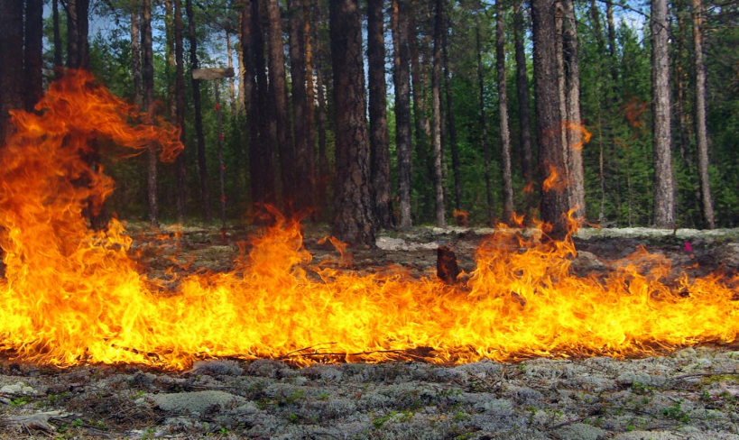

**-6-**  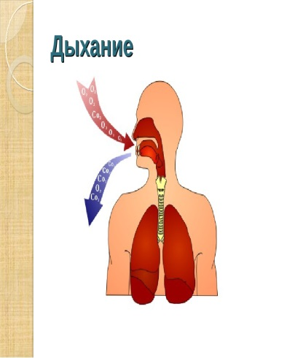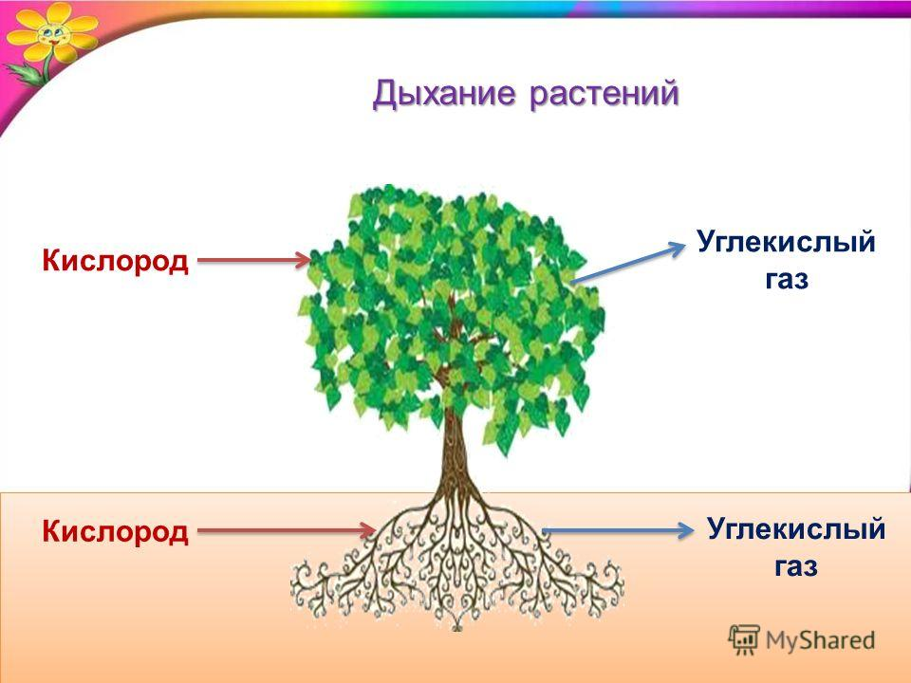

В чем горят дрова и газ, Фосфор, водород, алмаз? Дышит чем любой из нас Каждый миг, и каждый час? Без чего мертва природа? Правильно, без ( Кислорода!)

**Тема нашего урока - «Великий кислород».**

И сегодня на уроке мы постараемся расширить наши знания о кислороде, как о химическом элементе и простом веществе, рассмотрим распространенность кислорода в природе, изучим его физические свойства, познакомимся с историей открытия.

Вопрос к классу: «Какова будет цель нашего урока?»

**Ставлю перед вами задачу: докажем, что кислород вездесущ, всемогущ и невидим.**

Без аллотропных проявлений нельзя представить кислород.

**-7-**

За счет незримых построений два вещества простых даѐт одно нам хорошо известно: Газообразный кислород, которым дышат скажем, честно и человек и бегемот из элемента кислорода (обозначают знаком О) еще придумала природа Одно простое вещество ,которое зовут озоном. И в этом есть большой резон: В грозу запахнет над газоном – От слова «пахнущий» - озон. Как по составу различают. Два аллотропных вещества? 03 - озон обозначают, А кислород - всего О2

**3. Изучение нового материала.**

История открытия кислорода (кем, когда был открыт). Открытие кислорода является одним из важнейших событий в истории элементов, но и химии вообще и связано с именами Д. Пристли ,К. Шееле и А. Лавуазье.

**Ученик 1** Когда-то в Древней Англии Великий Пристли жил все соблюдая правила оксид он разложил. Под куполом сосуда бесцветный газ собрал. Старательно исследуя, его он описал. Не видим и безвкусен, всех запахов лишен, В воде не растворяется, свеча сгорает в нем. Ученый в изумлении: Ну что за чудеса? Горят легко в нем многие простые вещества. Этот газ из колбы вышел, никому он не знаком Этим газом дышат мыши под стеклянным колпаком! Дрова лучистым пламенем сгорали в нем, понятно, Сам пробовал дышать – легко дышать, приятно!

**Ученик 2**. Одновременно с Пристли кислород открыл и шведский ученый Карл Шееле. Шееле даже получил его раньше, чем Пристли, но сообщение об этом было опубликовано позже, чем открытие Пристли. И все-таки главная фигура в истории открытия кислорода – не Шееле и не Пристли. Они открыли новый газ – и только. Собственно открывшим кислород остается французский химик Антуан Лавуазье. В 1775 году он исследовал кислород и

**-8-**

создал кислородную теорию горения, которая пришла на смену теории флогистона (теория огненной материи). За два века, прошедшие со времени открытия, теория Лавуазье не только не была опровергнута, но еще более укрепилась. Лавуазье дал название кислороду oxygenium .Латинское название кислорода – оксигениум – рождающий кислоты. Так решили назвать этот элемент, так как кислород встречался во многих кислотах, которые были известны к моменту открытия элемента. Вот как об этом писал сам Джозеф Пристли: «1 августа 1774 г. Я попытался извлечь воздух из ртутной окалины (оксида ртути) и нашел, что воздух легко может быть изгнан из нее посредством линзы. Этот воздух не поглощался водой. Каково же было мое изумление, когда я обнаружил, что свеча горит в этом воздухе необычайно ярким пламенем. Тщетно пытался я найти объяснение этому явлению». Полгода спустя Д. Пристли осуществил опыт с мышами, поместив одну в сосуд с кислородом, а другую в такой же сосуд с воздухом, и обнаружил, что в кислороде живые существа живут дольше, чем в воздухе. Затем он сам пробовал дышать полученным газом и убедился, что дышится чрезвычайно им «свободно и легко». Нахождение в природе: общее содержание в земной коре, содержание в атмосфере, в живой и не живой природе. Кислород – восьмой по счету , Если вес за меру взять. Если ж мера – место в жизни, Номер надо поменять. Как вы думаете, почему кислород – является центром, вокруг которого вращается вся химия? (Й. Берцелиус)

(- Кислород самый распространѐнный химический элемент на Земле) Вспомните, в состав каких веществ, входит кислород?

- Кислород входит в состав воды (88,9%), которая покрывает 2/3 поверхности земного шара.

**-9-**

- Кислород входит в состав минералов (47%), которые образуют земную поверхность.

- Кислород составная часть воздуха (21%)

- Кислород входит в состав органических веществ: белков, жиров, углеводов.

- Тела растений (40%), животных (20%), человека (65%) также содержат кислород.

Просмотр видеофрагмента «Что случиться на Земле, если исчезнет кислород на 5 минут. » Общая характеристика химического элемента кислорода на основе его положения в Периодической системе Д. И. Менделеева. Давайте вспомним определение понятия химический элемент? (- вид атомов, характеризующийся определенной совокупностью свойств и занимающий определенное место в периодической системе химических элементов).Что представляет собой Периодическая система химических элементов Д.И. Менделеева? (- графическое изображение периодического закона).На доске составляем план характеристику химического элемента кислорода. Выйти к доске и записать этот план (ученик по желанию). Все остальные это делают в тетради. План характеристика химического элемента:

1. Символ — О

2. Положение в ПСХЭ — VI группа (А), II период, Порядковый номер — 8.

3. Химическая природа — неметалл.

4. Относительная атомная масса — Ar (O) = 16

5. Валентность — II.

**-10-**

**ПОЛУЧЕНИЕ КИСЛОРОДА.**

Ребята, кислород можно получать и в лаборатории, путем нагревания веществ, которые легко разлагаются при нагревании. Одним из таких веществ является перманганат калия.

1.Каким способом собирают кислород?2. Как обнаружить собранный кислород? Записываю уравнение разложения перманганата на доске.

2 KMnO₄→K₂MnO₄ + O₂↑ + MnO₂

«Получение кислорода из пероксида водорода .»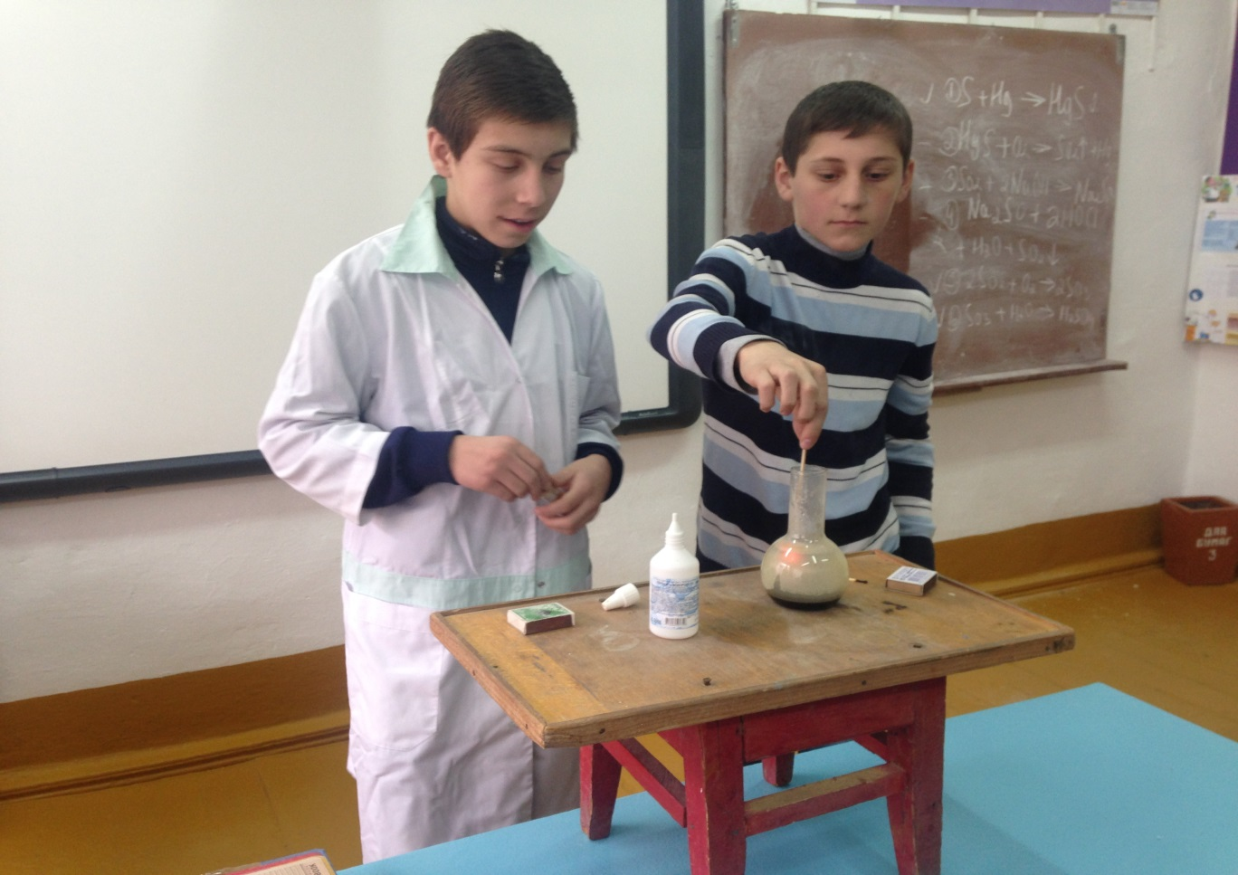

В пробирку с пероксидом водорода добавляют оксид марганца.

Задание учащимся:

**-11-**

- Используя текст учебника составьте уравнение реакции разложения пероксида водорода;- определите роль оксида марганца в реакции. Сделайте вывод.

**Проблемный вопрос:** Откуда кислород берется в атмосфере? Если бы растения в процессе фотосинтеза не превращали воду и углекислый газ в органические соединения, и этот процесс не сопровождался высвобождением связанного кислорода, то, исчерпав довольно быстро запасы атмосферного кислорода, весь животный мир, включая человечество, вскоре задохнулся бы. Кислород – простое вещество. Физические свойства кислорода Как вы думаете, какими физическими свойствами будет обладать кислород? Предлагаю учащимся выбрать физические свойства из предложенного стихотворения

Вещество кислород вам хорошо известно. Охарактеризуем его свойства. Кислород – это газ без цвета, без вкуса, без запаха. (не видим!)Кислород малорастворим в воде. С повышением температуры растворимость газов в воде уменьшается. При 0 оС в 100 V воды растворяется 5 Vкислорода. При 20 оС в 100 V воды растворяется 3 V кислорода. Кислородом, растворѐнным в воде, дышат все организмы, живущие в ней.ρ = 1, 429 г/л (при 0 оС и 1 атм)t кип= – 183 оС t пл= – 219 оСПри t = – 183 оС и атмосферном давлении 101,3 кПа кислород переходит в жидкое состояние. Жидкий кислород – это голубая подвижная жидкость, притягиваемая магнитом.При t = – 219 оС кислород затвердевает, образуя синие кристаллы.

Кислород немного тяжелее воздуха: 1л кислорода весит 1,43 г, а 1 л воздуха

весит 1,29. Мr (кислорода) = 32, Мr (воздуха) = 29.

**-12-**

вывод о получении кислорода в лаборатории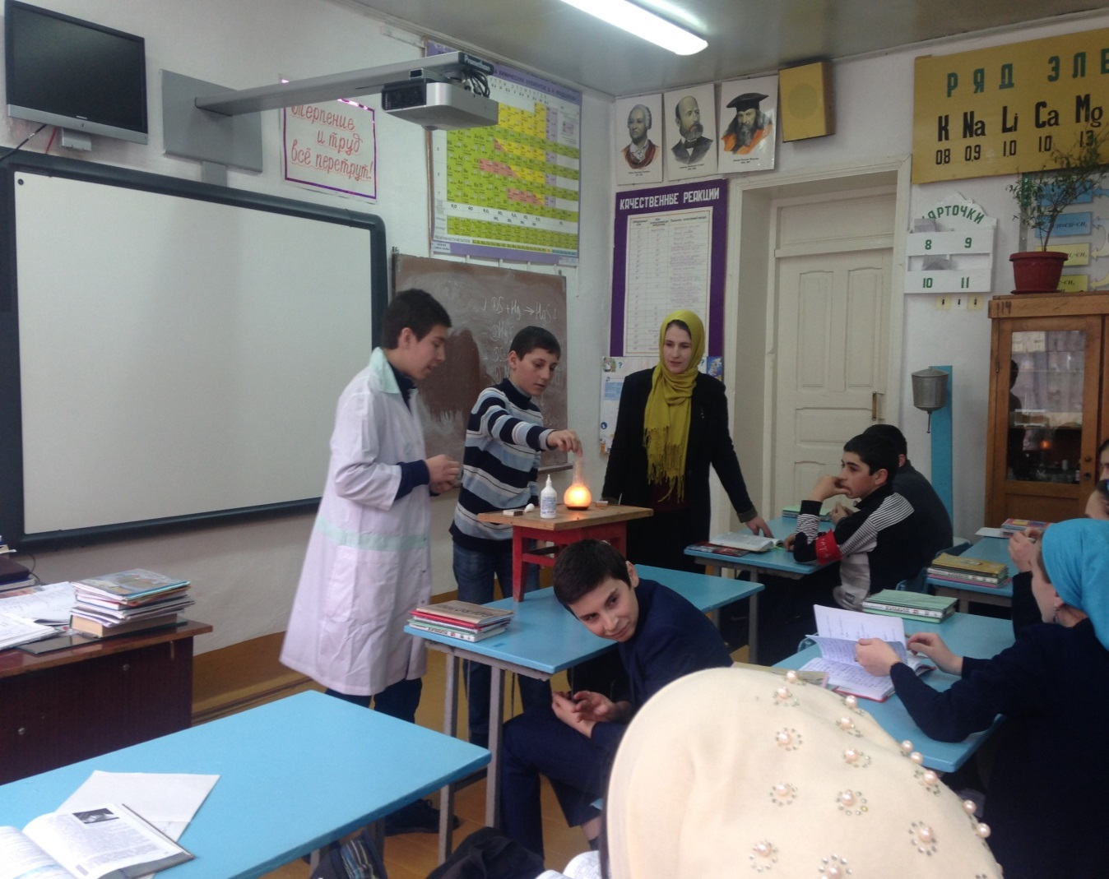

***Бесцветен я, без запаха и вкуса,***

***Чуть тяжелее воздуха и малорастворим.***

***Лучинка тлеющая с нежностью мне скажет:***

***«Давай-ка, синим пламенем сгорим!»***

***Родитель мой, великий химик Пристли***

***Открыл меня без всяких этих истин***

***С тех пор прошло два века***

***Я в химсоединения вхожу***

***любых животных, листьев, человека.***

***-13-***

***Я в жидком виде голубого цвета,***

***Напоминаю Волгу – русскую реку.***

***Одна лишь разница при этом:***

***Я во все стороны теку!***

***И без меня прожить нельзя,***

***Как берегам без вод.***

***И пусть все знают, уважают:***

***Ведь господин – я, кислород Молекула кислорода образована двумя атомами***

1. Химическая формула – О2

2. Относительная молекулярная масса = 32

**Физминутка:**

**Гимнастика для глаз**

Мы сейчас глаза зажмурим-

Раз, два, три ,четыре, пять

На таблицу вверх посмотрим,

А теперь свою тетрадь,

Влево,вправо,проморгали,

И по кругу пробежали.

Мы глаза зажмурим снова,

Продолжать урок готовы?

Открываем снова глазки!

**-14-**

**Химические свойства кислорода**

Чтобы определить, с какими веществами реагирует кислород, надо

вспомнитьА какие вещества по составу вы знаете?

**Учитель:** Давайте посмотри, действительно ли кислород реагирует с неметаллами?(Демонстрируется опыт: горение серы в кислороде.)Подмигнув лиловым глазом, Сера быстро стала газом. Ох, не радует он нас Ядовит сернистый газ. А по каким признакам вы определили? Учитель: Итак, сера горит в кислороде.

Запишем уравнение этой реакции.Сколько веществ образуется в результате реакции?

S + О2 = SО2(свет, тепло, запах, газ)

Давайте посмотрим, будет ли кислород взаимодействовать с металлами?Демонстрируется опыт: горение железа в кислороде.Взяли в ложечке железо Заискрилось и оно.Магний, цинк или рубидий, Всем сгорать им суждено.Какие признаки химической реакции?

Учитель: Железо горит в кислороде. Составим уравнение реакции горения железа.В результате реакции образуется смешанный оксид железа: Оксид железа (II) и оксид железа (III).

3Fе + 2О2= Fе3О4(свет, тепло)

Итак, в кислороде горят и металлы и неметаллы. Сл., кислород поддерживает горение веществ.А что такое горение?Горение – это реакции, при которых происходит окисление

веществ с выделением тепла и света.

**-15-**

реакций? Оксиды. Оксиды бывают разные Твердые, жидкие, газообразные. По-разному называются И свойствами отличаются. Но в одном они едины Их вместе называют - оксиды. Роль кислорода в природе и его применение(индивидуально).Кислород — вездесущ: из него в значительной степени состоят не только воздух, вода и земля, но и мы с вами, наши еда, питье, одежда; в подавляющем большинстве окружающих нас веществ есть кислород. Могущество кислорода проявляется уже в том, что мы им дышим, а ведь дыхание это синоним жизни. И еще кислород можно считать всемогущим потому, что могучая стихия огня, как правило, сильно зависит от нашего кандидата в вездесущие и всемогущие. Что касается третьего эпитета — «невидимый», то здесь, вероятно, нет нужды в доказательствах. При обычных условиях элементарный кислород не только бесцветен и потому невидим, но и не воспринимаем, не ощутим никакими органами чувств. Правда, недостаток, а тем более отсутствие кислорода мы ощутили бы моментально...Тестирование (по вариантам).

**4.Закрепление нового материала**

**Ролик «Приключение Кислородика»**

Излучайте позитивные эмоции, любите, благодарите и уважайте себя. Только тогда исходящая от вас энергия сможет окутать нашу планету волнами любви, призванной хранить и лелеять жизни, дарованные нам …... В этом и заключается послание- кислорода.

**5.Домашнее задание:** §20. Сочините стихи или песню о кислороде,изобразите в рисунках его использование и значение, придумайте загадки,

**Спасибо вам за хорошую, плодотворную и интересную работу!**